|  |  |
| --- | --- |
| Jméno a příjmení: | Rostislav Balliš |
| Studijní program, semestr: | N-ZPZ Životní prostředí a zdraví, 1. semestr |
| Název předmětu: | Experimentální a aplikovaná toxikologie a ekotoxikologie - cvičení |
| Datum zadání úlohy: | 30.10.2023 |
| Datum odevzdání protokolu: |  |
| Název úlohy: | Test inhibice růstu zelené řasy Raphidocelis  subcapitata |

# Úvod:

V této úloze byl testován vliv herbicidu diuron na reprodukční schopnosti řasy Raphidocelis

Subcapitata pomocí měření absorbance v celkem 96 jamkách při teplotě 23˚ C. Test probíhal 72 hodin a měření probíhalo po 24, 48 a 72 hodinách.

# Postup práce:

1. Příprava koncentrační řady diuronu (1.4-3.7-11.1-33.3-100 µg/L) a dichromanu draselného-pozitivní kontroly (1.25-2.5-5-10 mg/L).
2. Příprava naředěného inokula v 50% ZBB médiu – do každé jamky 125 µl. Druhá objemová polovina jamky je tvořena naředěným vzorkem v 50% médiu.
3. Obsah obrázku snímek obrazovky, Obdélník, čtverec, text

   Popis byl vytvořen automatickyPipetováno multipipetou dle schématu:

Obrázek 1 pipetovací schema

1. Po promíchání jamek byla proměřena absorbance (0 hodin) a po změření bylo plato na 24 hodin pod halogenové zářivky.
2. Absorbance jsou proměřovány vždy po 24 hodinách. Po 72 hodinách je experiment ukončen.

# Výsledky a vyhodnocení:

Tabulka 1 výsledné hodnoty EC20 a EC50 pro inhibici po 72 hodinách

|  |  |
| --- | --- |
| Vypočtené hodnoty (µg/L) | |
| EC50 | **132,2** |
| EC20 | **79,0** |

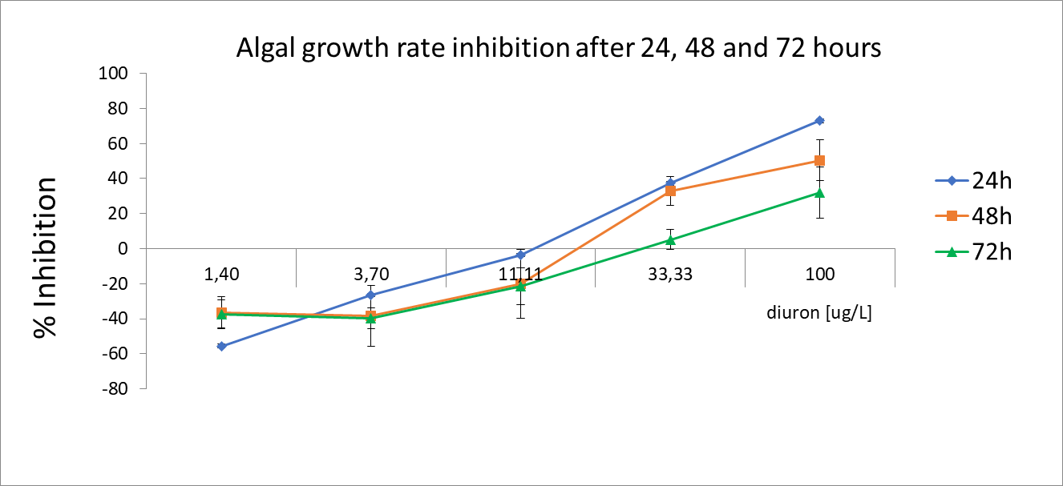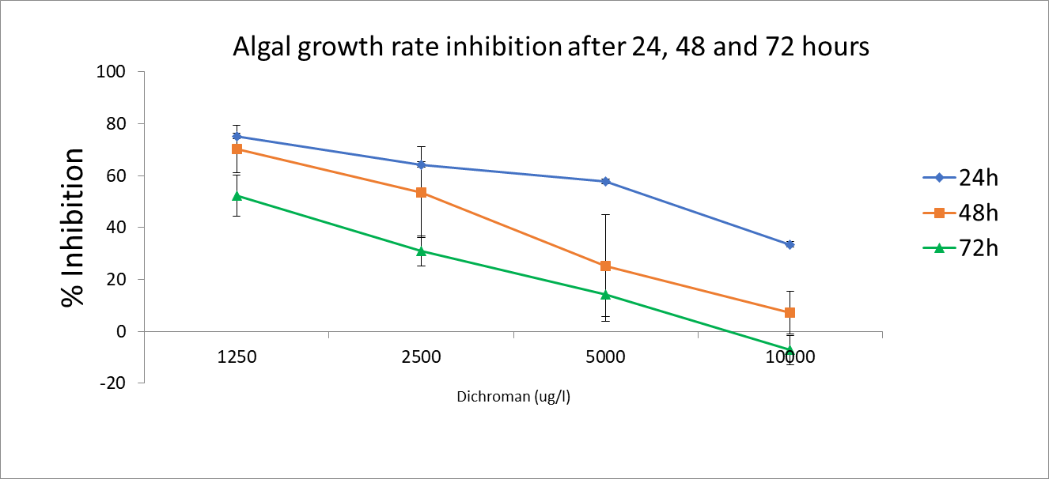

Graf 2 závislost inhibice na logaritmu koncentrace diuronu

Graf 1 závislot inhibice na množství diuronu v jamce

Graf 3 závislost inhibice na množství dichromanu v jamce

# Diskuze a závěr:

V úloze byla otestována látka diuron na řasách Raphidocelis subcapitata. Byla vypočítána hodnota EC50() a hodnota EC20().